WRO 常规赛--智慧照明
初中（13～15岁）组
1. 简介
长期以来，工程师和开发人员一直致力于创造一个更健康的生活环境，尽可能减少有害排放和能源消耗，目的是尽量减少我们的生态印记，让我们的生活舒适、安全。为此科学家们开发了各种自动操作的系统运用于我们的建筑中。
多年来，各行业均创造出无人工干预智能系统解决方案。在开发人员不懈努力下，“智慧住宅”应运而生，这种系统可以监控建筑中各种设备。
未来，智慧家居将由自主式移动机器人维护和管理。按照预编程序运行。
本届比赛的任务是设计一个用智慧灯泡替换旧灯泡的机器人。机器人要从储存区取出新式智慧灯泡，并把它们送到大楼的不同房间（红、蓝、黄、绿色区域）。然后，机器人要收集旧灯泡，并把它们送到垃圾区。通过这种方式，机器人可以实现建筑物照明系统的现代化，并节约能源。
2. 比赛场地
下图显示了比赛场地的不同区域。
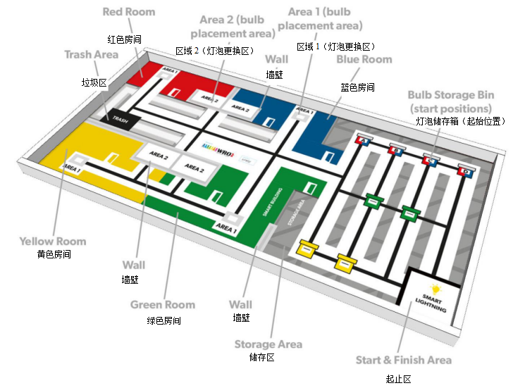
如果场地纸比赛台小，请将起止区对准赛台一角摆放场地纸。
有关赛台和场地纸规格的更多信息，请查看 WRO 常规赛总则中第 4 条。
3. 比赛任务物品
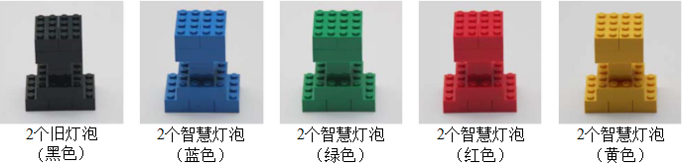有10个灯泡：2个黑色旧灯泡和8个新式智慧灯泡（蓝、绿、红、黄色）。注：每轮比赛中并非所有灯泡都会使用，请参阅下一章了解更多信息。
场地上有3面墙壁。不允许移动或毁坏墙壁。
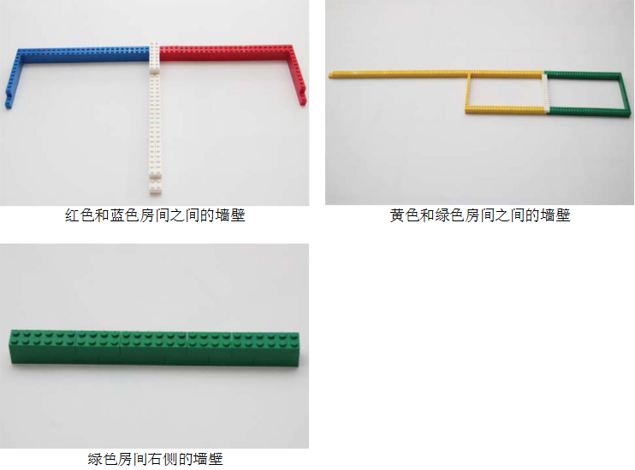4. 任务物品的初始位置和摆放
灯泡的初始位置
每轮比赛开始时灯泡的位置是随机摆放的。灯泡的摆放按以下步骤完成。
1. 黑色灯泡在绿色或黄色房间中的位置
将两个黄色和两个绿色灯泡放入一个袋子，并随便抽出一个。将黑色灯泡放置在抽中颜色的房间中（例如，如果你抽出一个黄色的灯泡，那么黑色的灯泡将被放置在黄色房间的区域1中）。将其它三个未被抽中的灯泡随机放置（例如通过掷硬币）在黄色和绿色的灯泡储存箱上。
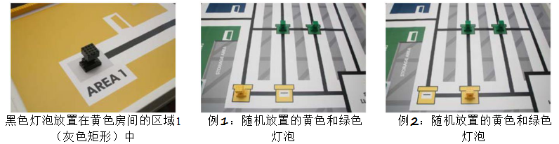
2. 黑色灯泡在红色或蓝色房间中的位置
将两个蓝色和两个红色灯泡放入一个袋子，并随机抽出一个。将黑色灯泡放置在抽中颜色的房间中（例如抽出一个蓝色的灯泡，黑色灯泡将被放置在蓝色房间的区域1中）。
将其他三个未抽中的灯泡随机放置（例如通过从袋子中抽出A到D的卡片）在红色和蓝色的灯泡储存箱上。
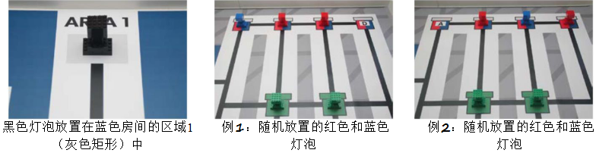
摆放结束时，两个黑色灯泡被放置在两个不同的房间，储存区有6个灯泡，蓝色或红色储存箱有一处空位置，绿色或黄色储存箱有一处空位置。下图是一个实例（1.抽签结果：黄色，2.抽签结果：蓝色）。
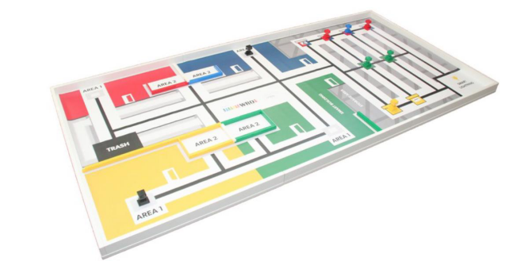
墙壁的位置
墙壁放置在深灰色区域内，深灰色区域与每面墙壁的尺寸完全吻合。一面墙壁位于红色和蓝色房间之间，另一面墙壁位于绿色和黄色房间之间，第三面墙壁位于绿色房间右侧。
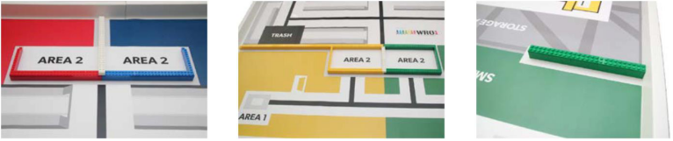
5. 机器人的任务
为了更好地理解这些任务，下面将分多个小节进行说明。当然，参赛队可以自行决定完成任务的顺序。
5.1 任务：收集黑色灯泡并送到垃圾区
机器人需要收集黑色灯泡并将灯泡带到垃圾区。
5.2 任务：将智慧灯泡送到不同房间
机器人需要把智慧灯泡送到不同房间。
•黄色灯泡送到黄色房间
•绿色灯泡送到绿色房间
•蓝色灯泡送到蓝色房间
•红色灯泡送到红色房间
需要将智慧灯泡送到各自对应颜色房间的区域 1（浅灰色矩形）和区域 2（白色矩形）。如果两个智慧灯泡被送到同一个区域，则每个区域只有一盏智慧灯泡得分。
示例：如果场上有两个绿色智慧灯泡，则需要将一个送到绿色房间的区域 1，另一个送到绿色房间的区域 2。如果把两个都送到区域 2，则将只能得到一个智慧灯泡的分数。
如果区域 1 有一个黑色旧灯泡，则需要把它送到垃圾区，以便在区域 1 放置一个新的绿色智慧灯泡。
5.3 任务：停放机器人
每轮比赛开始之前，机器人须完全在起止区内（黑色边线不包括在起止区内。比赛开始时，线缆会计入机器人的最大尺寸，因此线缆也需要在起止区内。）
当机器人返回起止区、停下且机器人的底盘完全（顶视图）在起止区内时（线缆可以在起止区外），任务就完成了。
5.4 罚分（墙壁）
不得损坏墙壁或将墙壁从深灰色区域移开。如果墙壁损坏或被移动到深灰色区域之外，将会被罚分，但不会出现负分（见总则 6.15）。
6. 记分
有关记分的定义
•“站立”是指比赛任务物品仍然处于直立状态（如初始状态）。“未站立”是指处于其它任何状态。
•“完全”是指任务物品只与相应的区域（不包括黑色边线）接触。“部分”是指任务物品只有一部分与该区域接触。
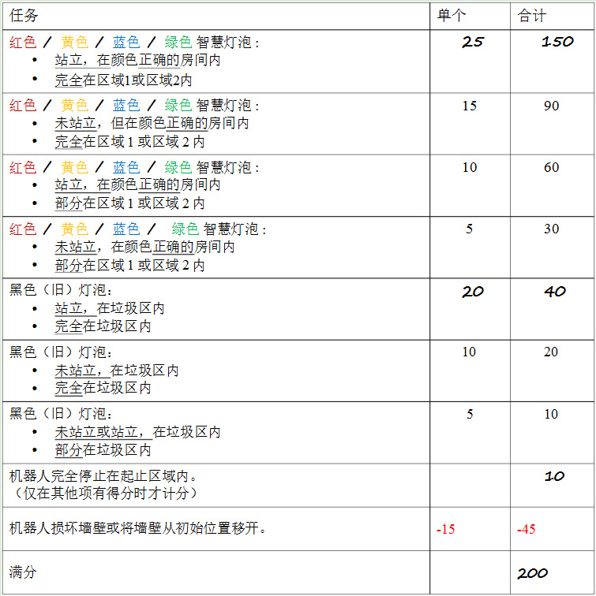

记分说明
站立，在颜色正确的房间，完全在区域1或区域2内 25分
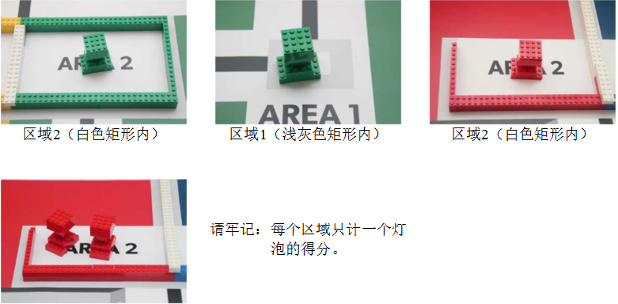
未站立，在颜色正确的房间，完全在区域1或区域2内 15分
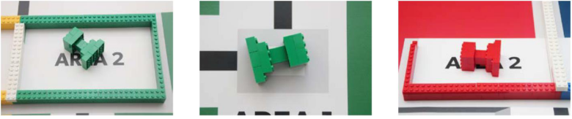
站立，在颜色正确的房间，部分在区域1或区域2内 10分
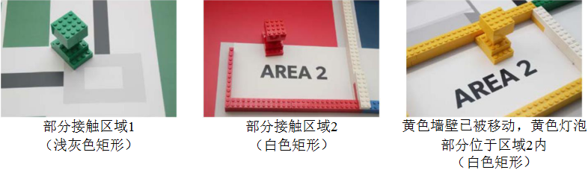
未站立，在颜色正确的房间，部分在区域1或区域2内 5分
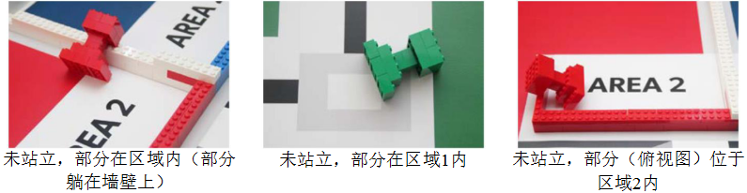
其它情况均不得分（零分），如：
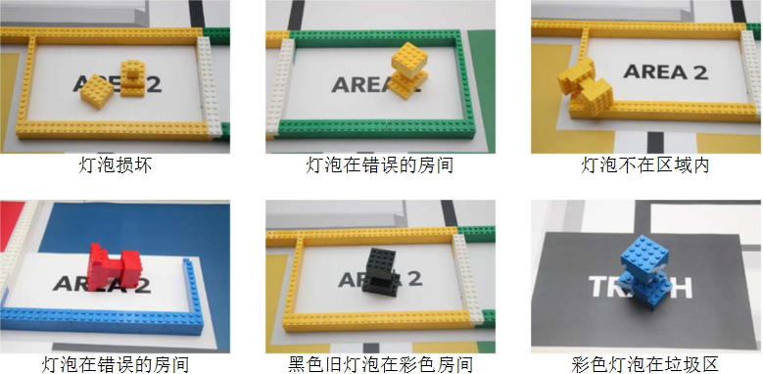
黑灯泡站立，完全在区内20分 黑灯泡未站立，但完全在区内10分
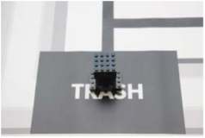
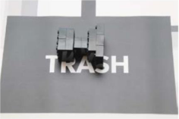
黑色（旧）灯泡站立或未站立，部分在垃圾区内 5分
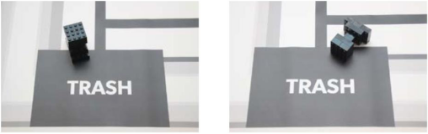

机器人完全停在起止区内。10 分（仅在其它项有得分时才计分）
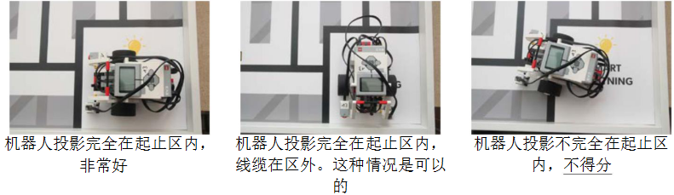
机器人损坏墙壁或将墙壁从初始位置移开。 -15 分（每面墙壁）
